**Отчет по Декаде Добрых Дел – 2024 г.**

**29.11. 2024 г.**

**1 декабря-Всемирный день борьбы со СПИДом**

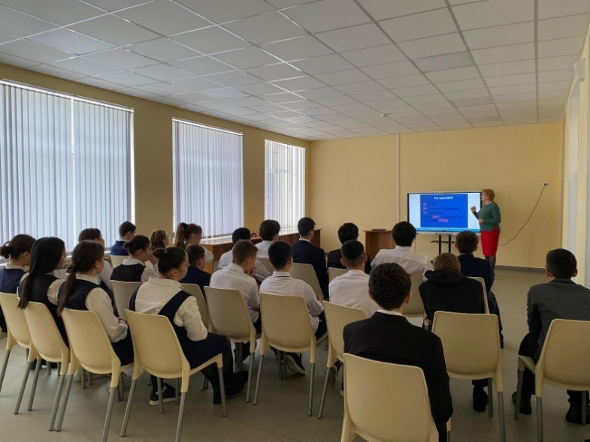29.11. 2024 г. в 9 а классе прошла беседа , приуроченная ко Всемирному Дню борьбы со СПИДом.  
 Цель мероприятия - привлечь внимание школьников к проблеме СПИДа, проинформировать их о путях передачи ВИЧ, призвать к толерантному отношению к людям с ВИЧ.  
Ребята пришли к выводу: необходимо соблюдать здоровый образ жизни с целью профилактики ВИЧ – инфекции и что распространение СПИДа является проблемой социальной безопасности, которая может затронуть любого человека.

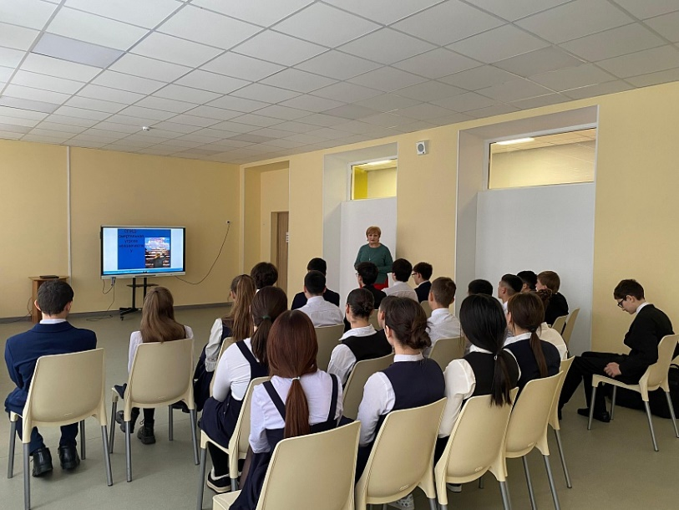

**03.12. 2024 г.**

**Международный день инвалидов**

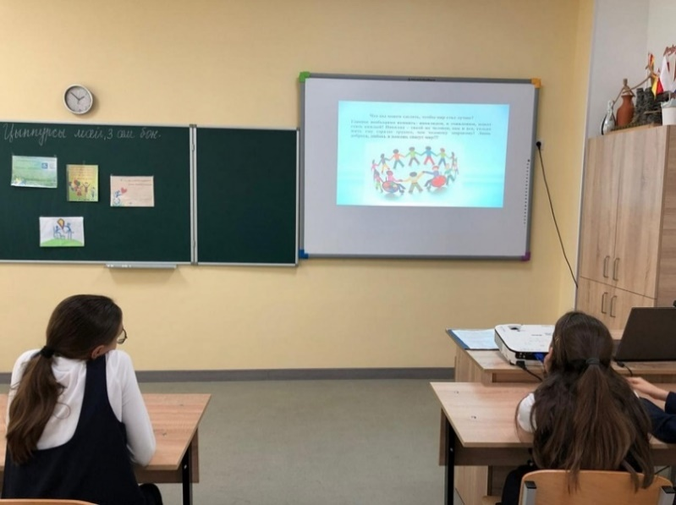3 декабря в России отмечается Международный день инвалидов. Он был учреждён в соответствии с резолюцией 47/3 Генеральной Ассамблеи ООН от 14 октября 1992 года в конце Десятилетия инвалидов Организации Объединенных Наций (1983-1992). В 5-х классах были проведены кинолектории и классные часы.

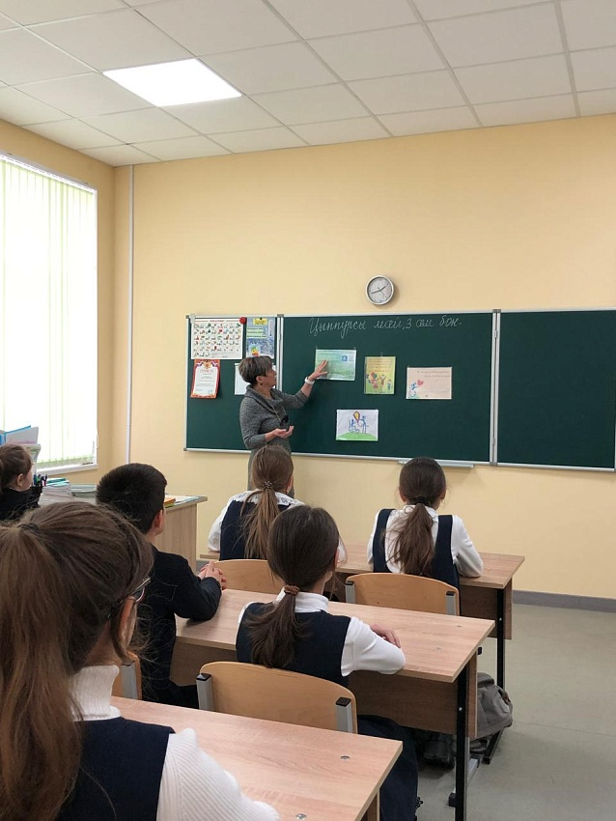

[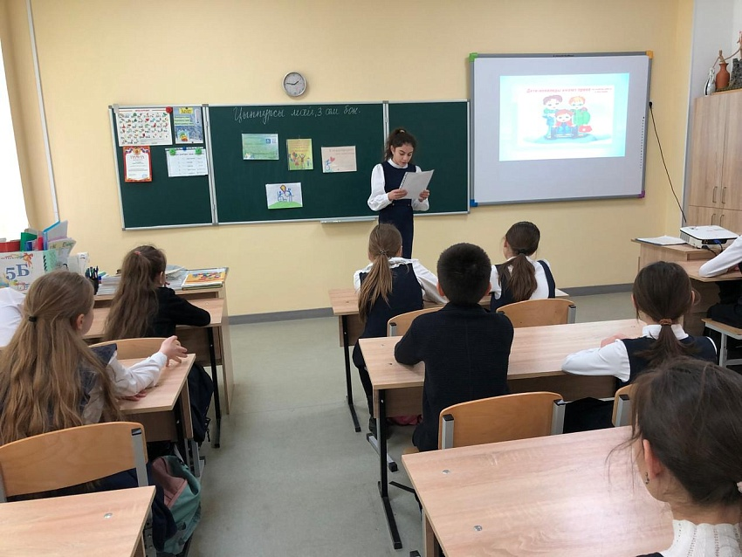](https://s15.amsvlad.ru/upload/iblock/9e8/tmyll3rdufx7dpz7j8xsna2lrgcb9vdz.jpg)

**День Неизвестного Солдата**

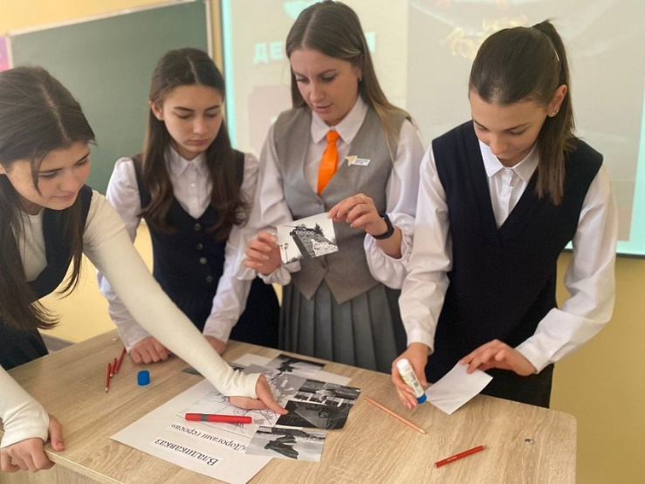3 декабря — это особая дата в нашем календаре. В этот день мы отмечаем День Неизвестного Солдата, день памяти тех, кто отдал свои жизни за нашу Родину, не оставив после себя имен. Этот день был установлен в 1966 году и стал символом безвестной борьбы и героизма миллионов солдат, защищавших нашу страну во время самых страшных времён. В этот день мы обязаны задуматься о том, как важно помнить и уважать тех, кто защищал нашу страну. Такие праздники формируют наше отношение к истории и помогают передавать наследие будущим поколениям.

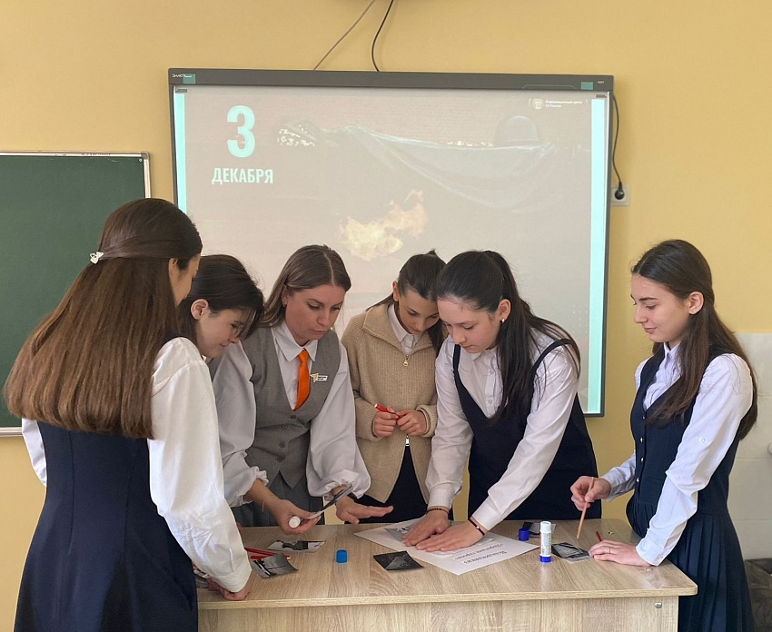[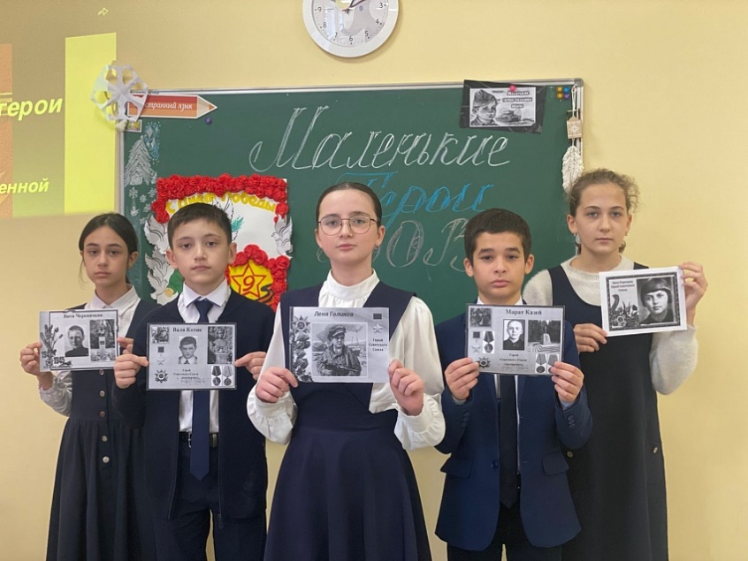](https://s15.amsvlad.ru/upload/iblock/754/xzm382rsjxsy1ex6maaoxnqc8t342qqe.jpg)[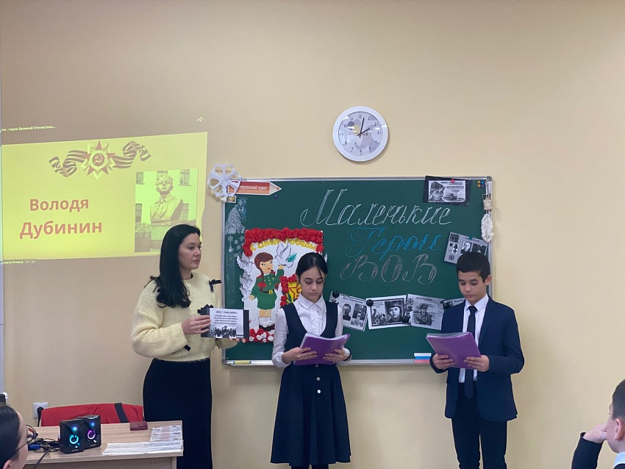](https://s15.amsvlad.ru/upload/iblock/6b6/uszc2fnvnzr3rbi9azsb8n7tml3nv1rm.jpg)

**05.12. 2024 г.**

**Уроки, посвященные 83-й годовщине контрнаступления советских войск против немецко-фашистских войск в битве за Москву.**

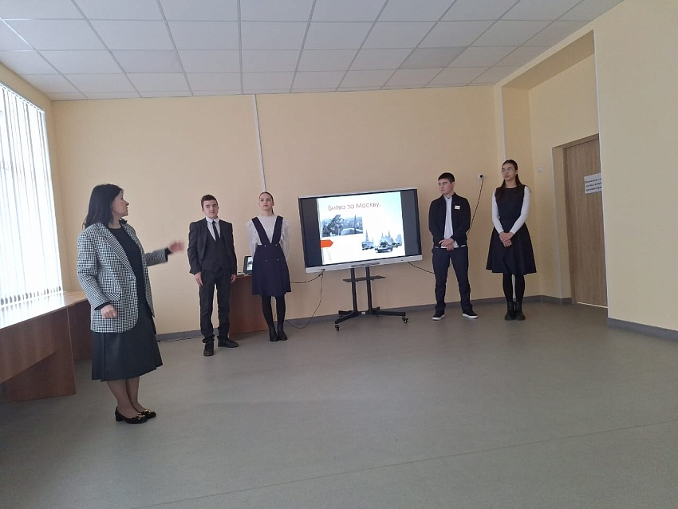5 декабря в школе прошли уроки, посвященные 83-й годовщине контрнаступления советских войск против немецко-фашистских войск в битве за Москву.

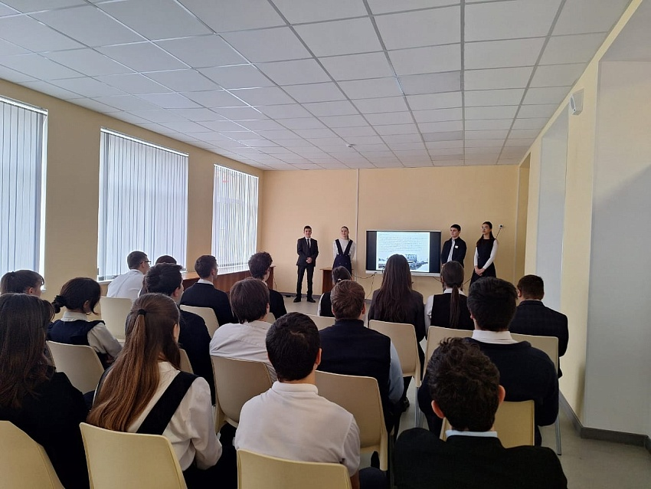Победа советских войск под Москвой и начало контрнаступления имели не только огромное военное, но и политическое международное значение – впервые во Второй мировой войне непобедимый вермахт был остановлен и потерпел весомое поражение.  
Битва под Москвой была отмечена массовым героизмом и самопожертвованием советских людей. За доблесть и мужество, проявленные в боях, 40 частям и соединениям было присвоено звание гвардейских, 36 тысяч воинов награждены орденами и медалями, 187 человек удостоены звания Героя Советского Союза. Медалью «За оборону Москвы» награждено более 1 миллиона человек, в том числе около 381 тысячи военнослужащих и примерно 639 тысяч гражданских лиц.

[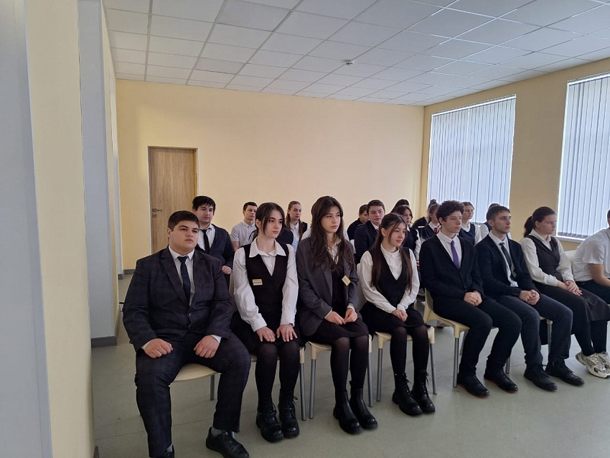](https://s15.amsvlad.ru/upload/iblock/7b1/pzvwdmy2ntu3ebfkn83bvjdm172ip791.jpg)

[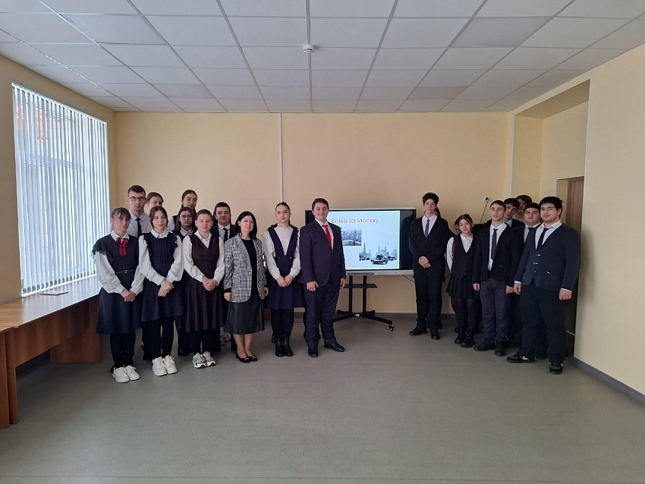](https://s15.amsvlad.ru/upload/iblock/4d2/jesubwa5rq78vmype4p2uesiaxuri32s.jpg) **2024 г.**

**09.12. 2024 г.**

**Возложение цветов в День Героев Отечества в уголке Боевой Славы школы**

Обучающиеся 10-11 классов возложили цветы в День Героев Отечества в уголке Боевой Славы школы.

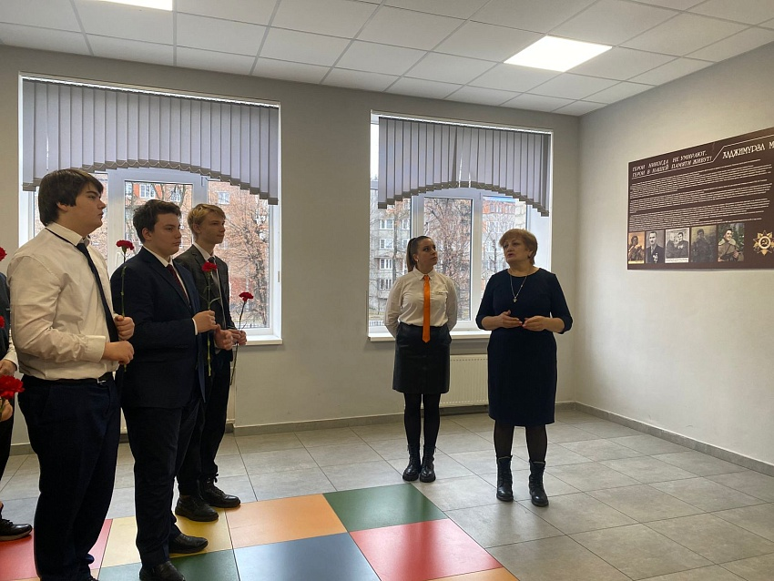

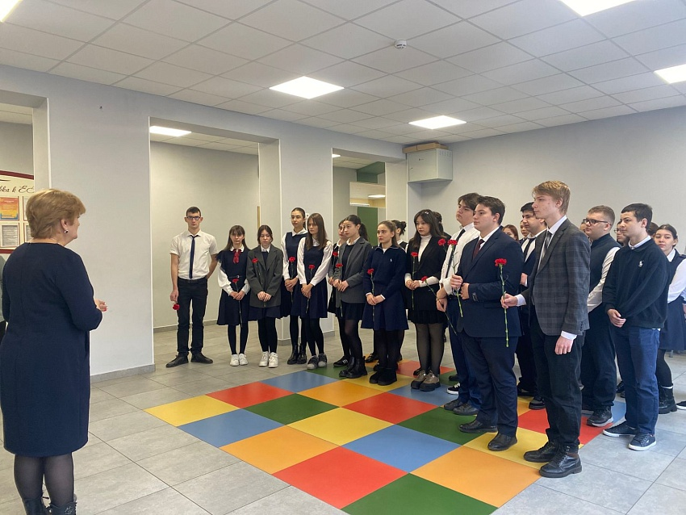

[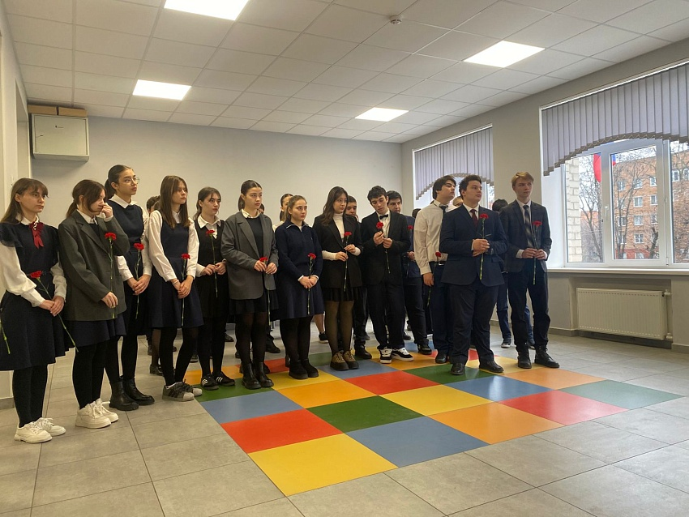](https://s15.amsvlad.ru/upload/iblock/f2b/pnu3aq9l8fwyck98p24fefyy4z5hr8a2.jpg)

[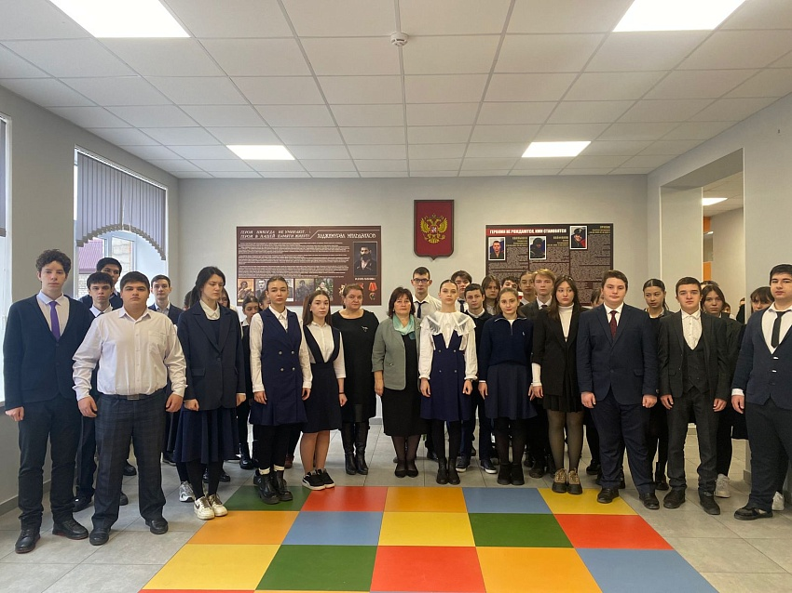](https://s15.amsvlad.ru/upload/iblock/0e7/pto07gsrz4blqwktr61j4q46b4utaiab.jpg)

**Неделя правовых знаний**

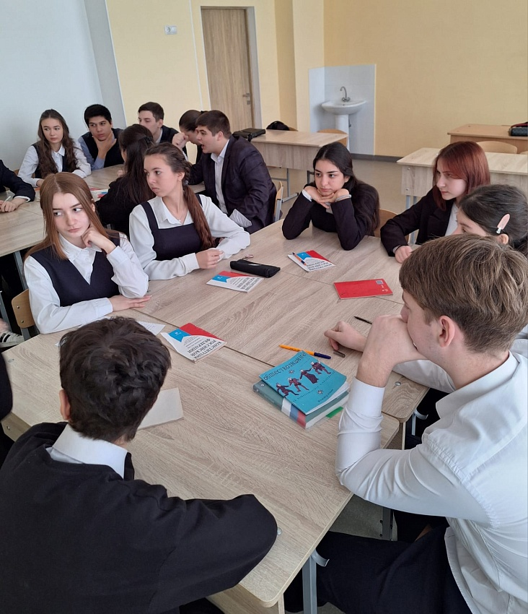С 9 по 12 декабря в школе прошла Неделя правовых знаний, целью которой была активная пропаганда правовых знаний и повышение правовой культуры школьников.

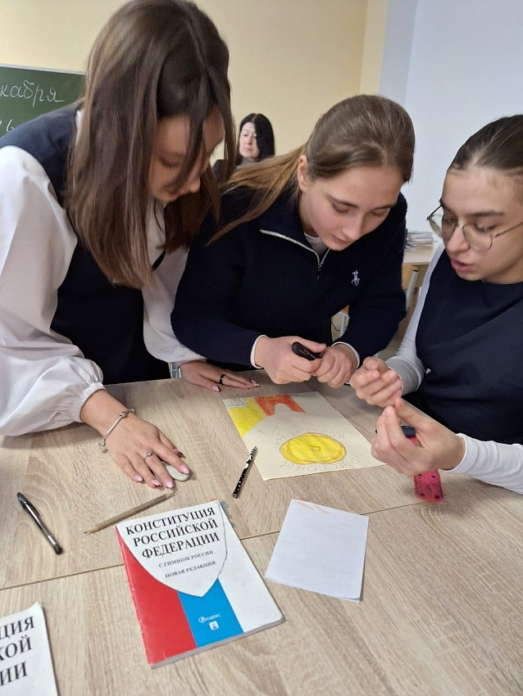[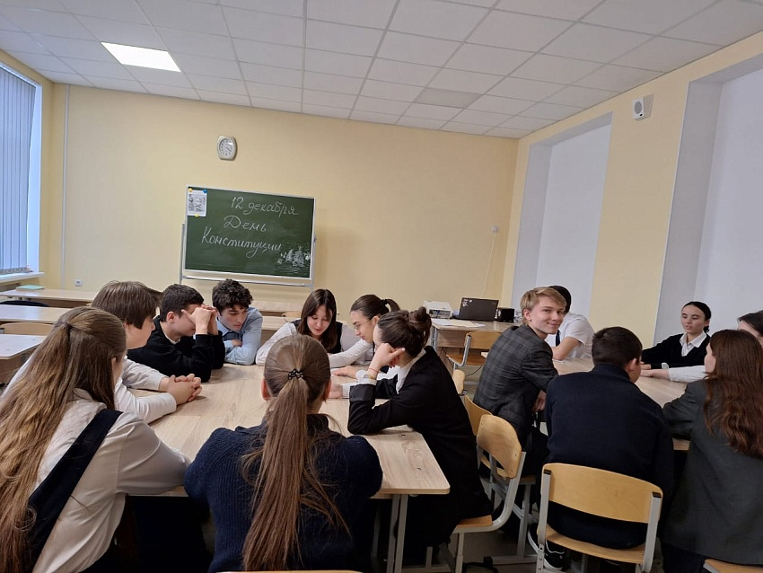](https://s15.amsvlad.ru/upload/iblock/276/5u0rhritku9qujxqo9upzean2u692vbj.jpg)

[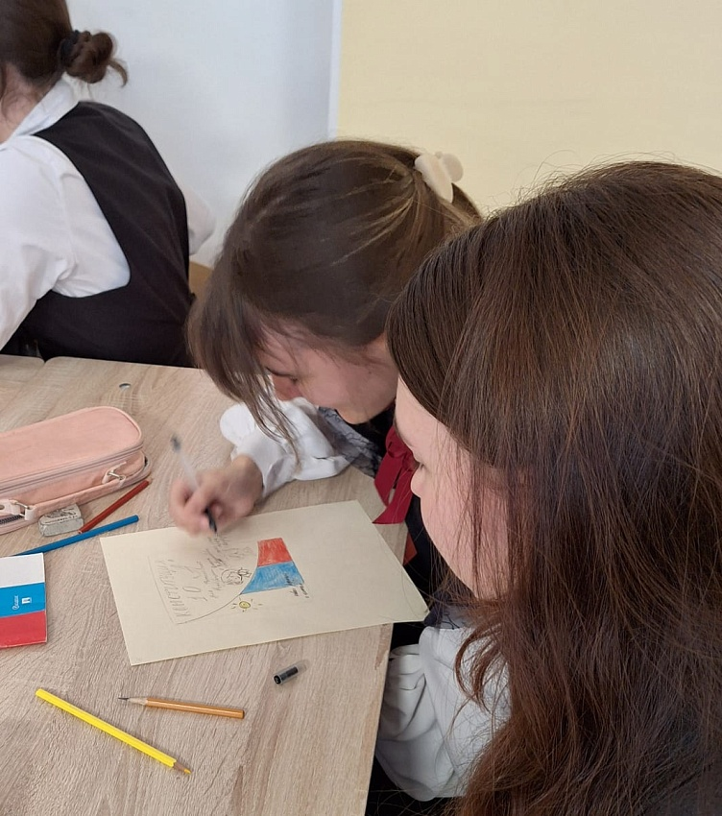](https://s15.amsvlad.ru/upload/iblock/1f1/3zkb1krlda1pqppk8seno3ruifh41nr5.jpg)

[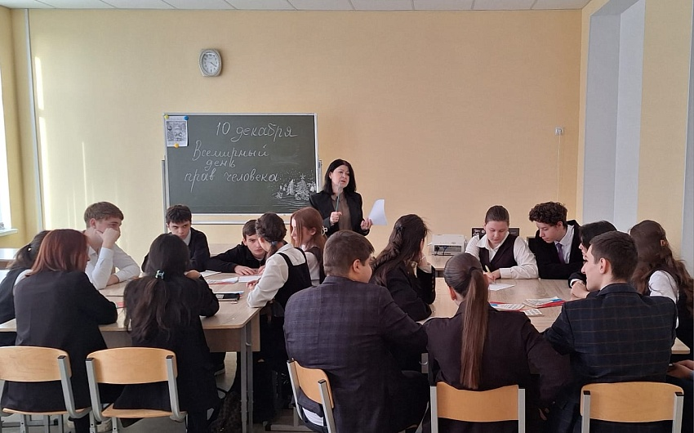](https://s15.amsvlad.ru/upload/iblock/d70/vamupore105dz48ntsavwzxgkagohshu.jpg)